REGISTRO SEMANAL - 5º SEMANA 01/02 a 05/02

CEI LUIZ ORSI JÚNIOR
Responsáveis: Maria de Lourdes Guedes de Andrade
Rosemir I. Sardo

Secretaria de Educação
Diretoria de Educação Infantil
 | BERÇÁRIO I E II | TURMA MISTA
Atividades/Atelier propostos para o período: | No Atelier jogos e movimentos, foram desenvolvidas atividades como: Quem é o bicho; Cavalinho; Fazendo cesta com o balde de bolina; Pedalando motocas. | Foram desenvolvidas atividades dentro do Atelier Jogos e Movimentos tais como: Baile de carnaval; Contação de história ;Cinema, Minions;Brincadeiras dirigidas .Jogos pedagógicos;  Massinha de modelar;Parque;  Brinquedo livre; Pula corda;  Cantinho da beleza
Experiências mais significativas | Na atividade com bolinha colorida foi uma grande diversão, todos pegavam as bolinhas para jogar dentro do balde que nossa amiga Milena queria ficar cuidando. Quando todos haviam jogado suas bolinhas a mesma virava a balde com as  bolinhas e todos faziam a maior festa.  Na atividade com cavalinho o grupo se divertiu muito. Pois alguns gostam só de ficar cavalgando outros mais audaciosos inventam outra brincadeira a de fazer um circulo para andar por cima dos cavalinhos. No momento da pedalada alguns pedalavam outros ainda só empurravam com a ponta dos pés fazendo uma festa. | As meninas gostaram muito do momento da beleza onde puderam usar sua criatividade para se arrumar e ajudar as colegas, a Isadora demonstrou boa coordenação motora para usar, batom, escova, presilhas e não hesitou na hora de ajudar as colegas.  As crianças empolgaram-se muito com a folia de carnaval, com músicas e brincadeiras trabalhamos o movimento e a criatividade para o divertimento de todos, e participação dos pais na organização de fantasias e decoração.
Relação dos profissionais com as crianças | Professora e agentes carinhosas e dedicadas com as crianças | Ótima, sabem impor limites e fazer combinados com as crianças sem deixar de ser afetuosas.
Relação com as famílias | O plantão como um todo foi muito tranquilo, a professora e as agentes já são profissionais do CEI e o vínculo com as famílias só foi fortalecido. | Muito boa, os pais são parceiros do CEI para todas as atividades propostas os pais se mostraram solícitos e participativos.
Ocorrências | Não houve ocorrências | Não houve ocorrências

Imagens: Berçário I e II.

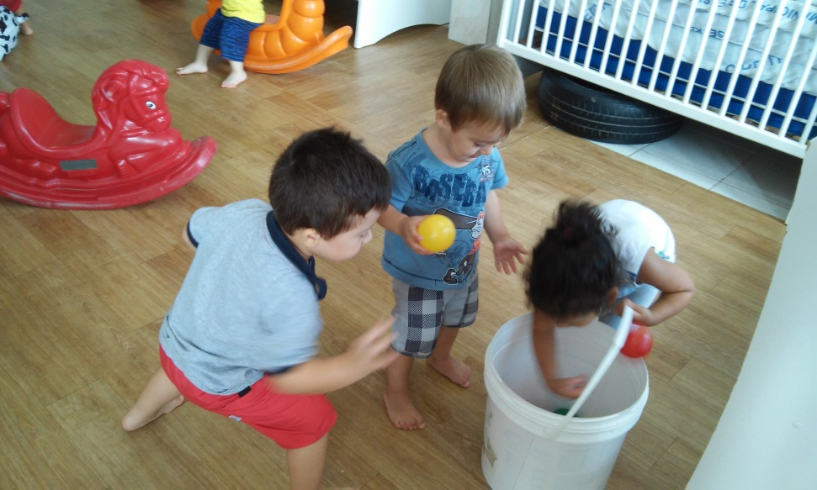
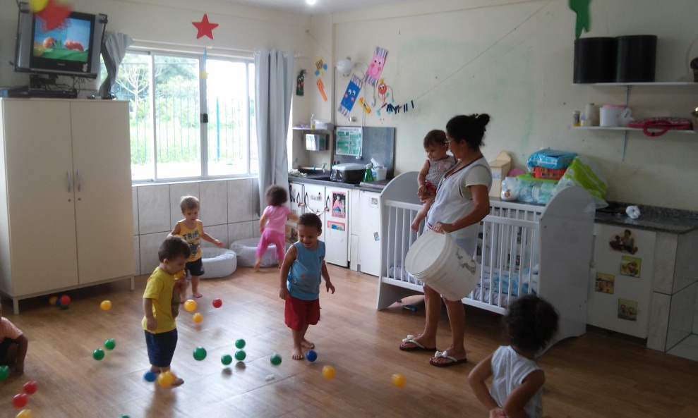

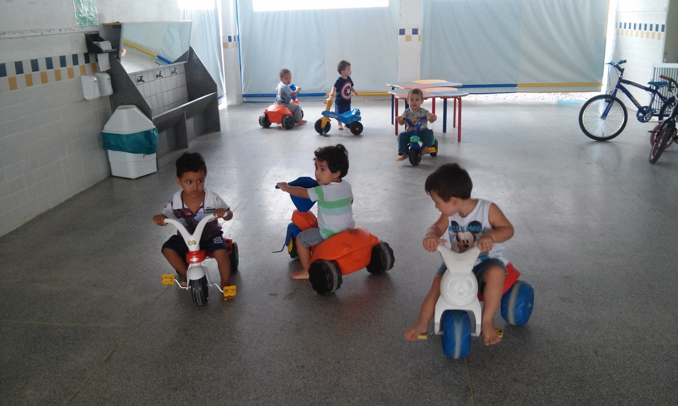
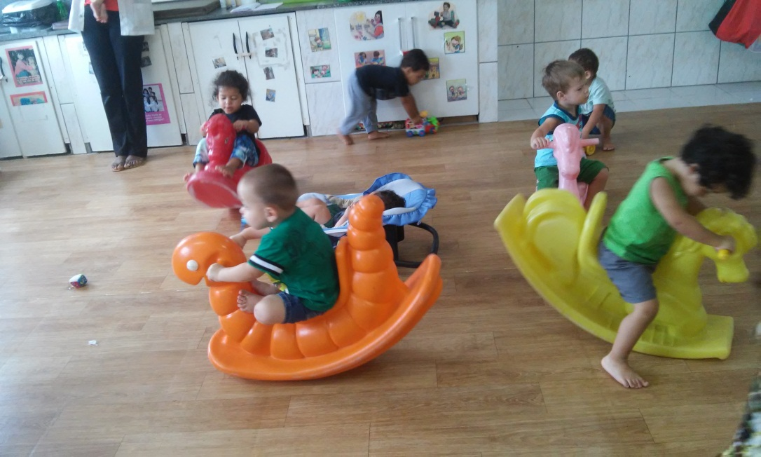

Turma mista (jardim e maternal)

